|  |
| --- |
| МИНОБРНАУКИ РОССИИ |
| Федеральное государственное бюджетное образовательное учреждение высшего образования **«МИРЭА − Российский технологический университет»**  **РТУ МИРЭА** |

**Институт информационных технологий (ИИТ)**

**Кафедра практической и прикладной информатики (ППИ)**

**ОТЧЕТ ПО ПРАКТИЧЕСКОЙ РАБОТЕ**

по дисциплине «Анализ и концептуальное моделирование систем»

**Практическое задание № 3**

|  |  |  |
| --- | --- | --- |
| Студент группы ИН | ИКБО-13-22 Тринеев П. С. | (подпись) |
| Ассистент | Трушин С. М. | (подпись) |
| Отчет представлен | «___»________2024г. |  |

Москва 2024

Содержание

Практическое задание 3. 3

Построение UML – модели системы. Диаграмма классов анализа. 3

Этапы реализации. 3

Начало выполнения практического задания. 4

Шаг 1. 4

Шаг 2. 5

Шаг 3. 6

Шаг 4. 7

Шаг 5. 8

Вывод. 10

Практическое задание 3.

Построение UML – модели системы. Диаграмма классов анализа.

**Цель работы:** изучить структуру иерархии классов системы.

**Задачи:** научиться выстраивать структуру основных элементов диаграммы классов анализа с определением видов классов и типов отношений.

**ПО:** Draw.io.

Этапы реализации.

* Шаг 1. Выполнить анализ предметной области, используя диаграмму вариантов использования. Выбрать сначала наиболее важный из перечисленных вариантов использования для включения его в модель анализа, затем по приоритету остальные.
* Шаг 2. Определить основные классы анализа для выбранного варианта использования (достаточно будет исходного наброска наиболее важных для архитектуры системы). Для определения классов анализа уточните описание варианта использования в части, относящейся к внутреннему строению системы.
* Шаг 3. Для каждого найденного класса определить их названия, ответственности и отношения.
* Шаг 4. Разработать в программной среде модель классов анализа, установить между классами соответствующие отношения. Шаги 1-4 повторить для каждого варианта использования.
* Шаг 5. Создать общую модель классов анализа, выполнить идентификацию обязанностей участвующих классов и определить отношения между ними. Выполнить исследование отношений между найденными классами, используя возможные типы связей, уделяя особое внимание классам, участвующим в разных вариантах использования и новым классам.
* Шаг 6. Сохранить диаграмму, сделать выводы и оформить отчет по практической работе.

Начало выполнения практического задания.

Шаг 1.

Выполнить анализ предметной области, используя диаграмму вариантов использования. Выбрать сначала наиболее важный из перечисленных вариантов использования для включения его в модель анализа, затем по приоритету остальные.

Выбранная предметная область: 29. Моделирование работы сервисного центра.

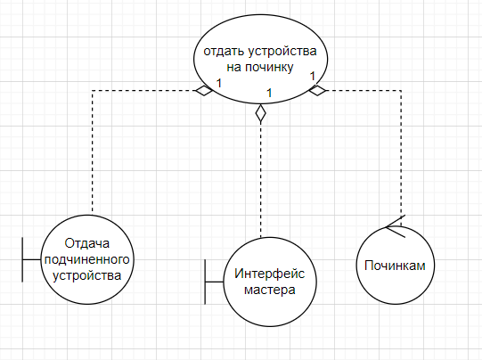

Рис. 1. Анализ предметной области

Шаг 2.

Определить основные классы анализа для выбранного варианта использования (достаточно будет исходного наброска наиболее важных для архитектуры системы). Для определения классов анализа уточните описание варианта использования в части, относящейся к внутреннему строению системы.

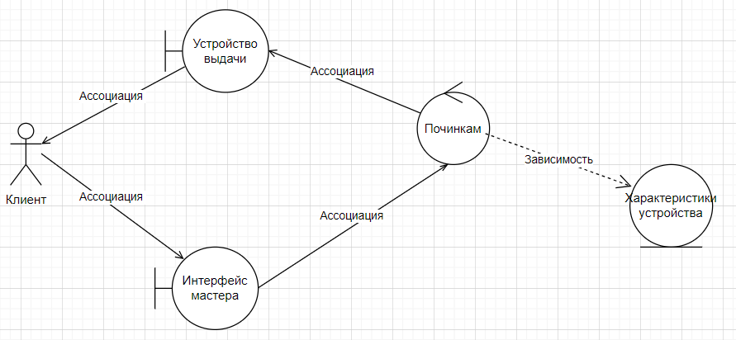

Рис. 2. Основные классы анализа

Шаг 3.

Для каждого найденного класса определить их названия, ответственности и отношения.

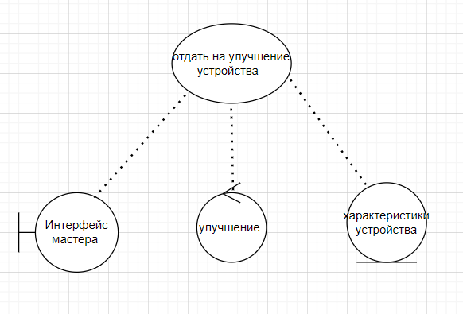

Рис. 3. Построение диаграммы классов анализов (1).

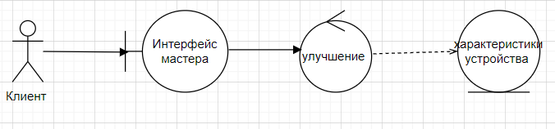

Рис. 4 Построение диаграммы классов анализов (2).

Шаг 4.

Разработать в программной среде модель классов анализа, установить между классами соответствующие отношения.

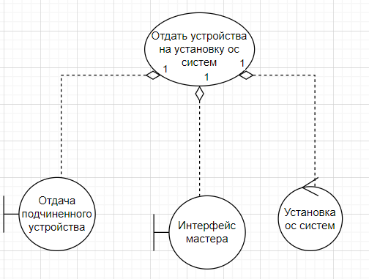

Рис. 5. Построение диаграммы классов анализов шаг 4 (1)

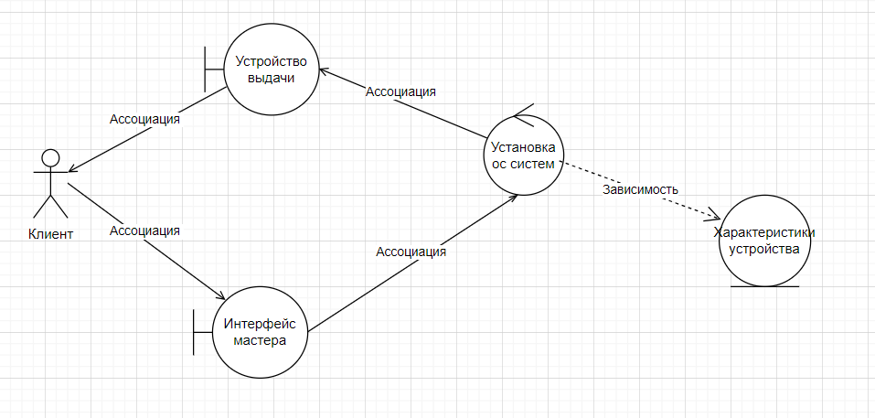

Рис. 6. Построение диаграммы классов анализов шаг 4 (2)

Шаг 5.

Создать общую модель классов анализа, выполнить идентификацию обязанностей участвующих классов и определить отношения между ними. Выполнить исследование отношений между найденными классами, используя возможные типы связей, уделяя особое внимание классам, участвующим в разных вариантах использования и новым классам.

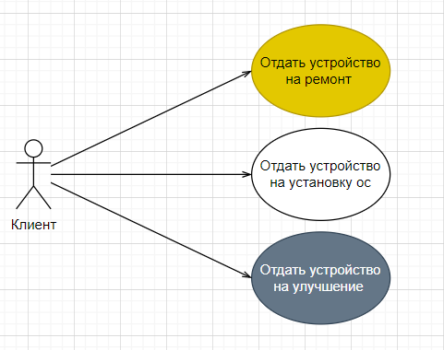

Рис. 7. Построение диаграммы классов анализов шаг 5 (1)

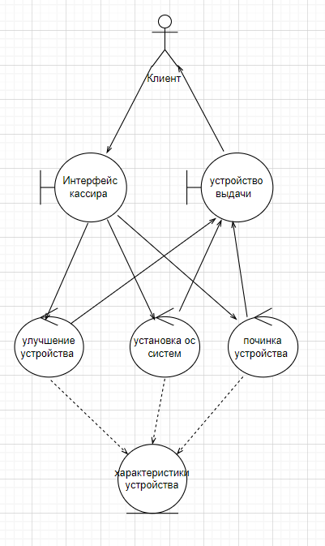

Рис. 8. Построение диаграммы классов анализов шаг 5 (2)

Вывод.

Было изучено структура иерархии классов системы.